应用场景：
在现实生活中，很多人都会接触到语音识别产品，通过语音唤醒电子设备或者用语音控制电子设备随处可见。像大家熟知的某度，某爱同学等一个命令或唤醒词，全部唤醒或者全部设备都执行同一个动作这样就会让人很烦恼。然而随着智能产品的越来越多样化，我们的命令词，唤醒词也是千变万化的。比如说，空调唤醒词设置为你好小美，冰箱唤醒词设置为小智精灵等等，所以拥有一个自定义命令和唤醒词的设备迫在眉急。我们公司是业内首创智能语音平台，支持自定义语音唤醒词和自定义命令词，如图所示：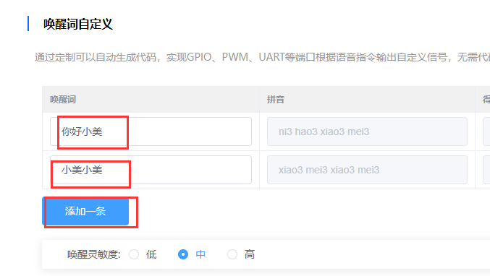
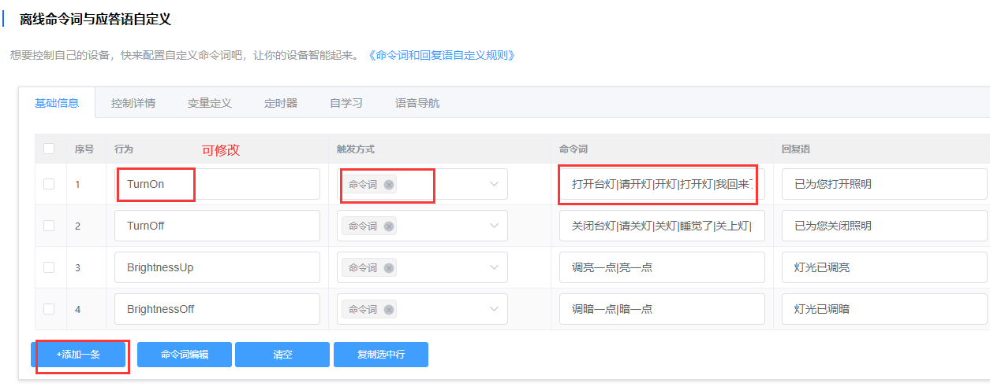
然而，太多的语音回复可能显示的枯燥无味，在一些特定的场景或者您想让电子设备变得更加有趣的话，您就要设置个性化音频了。
个性化音频为可选配置，当需要播放系统无法生成的特定风格的发音时，或者需要播报一些短音频比如告警声音时，可以使用个性化音频来实现：
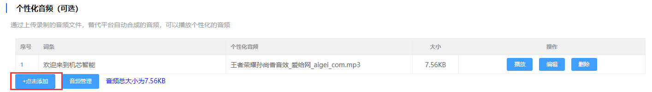
点击“+点击添加”按钮，可以为行为的回复语指定替代的音频：
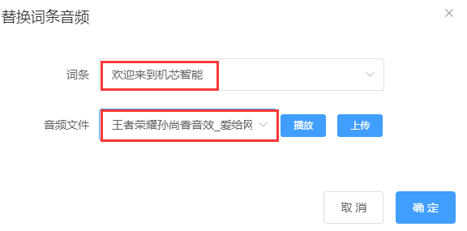
可以选择“词条”，再选择已上传的“音频文件”，可以点击“播放”试听音频文件，如果音频文件还没有上传，可点击“上传”按钮：
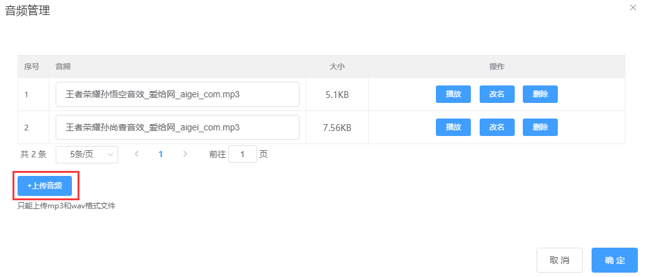
点击“+上传音频”按钮，可以上传音频文件。目前只支持上传mp3和wav格式的音频文件，在上传音频时，系统会自动将音频文件转换为适合模块播放的音频格式。由于SU-03T模块只有2MB的Flash存储，而且不能用语音打断正在进行的音频播放，建议只上传比较小的短音频文件，不要上传大的长音频文件，避免因生成的固件超过2MB而无法烧录或烧录后无法正常工作，或者因长时间播放音频不能退出而无法响应语音指令。

© 2022 机芯智能有限公司. 版权所有

